<2017 삼성전자 주니어 소프트웨어 창작대회 예선 접수 지원서>

[예선접수 안내]
* 6월 20일(화) 17시 00분까지 사무국 메일로 접수 된 작품에 한해 추가접수를 받습니다
(해당 시간을 경과 한 파일의 경우, 추가 접수를 도와드리기 어려우니 미리 제출해주세요!)
* 기본 정보는 홈페이지에 가입된 정보로 작성해주셔야 등록이 가능합니다.
* 문항별 제한된 글자수가 초과하는 경우, 초과한 부분에 대해서는 삭제되오니
글자수를 잘 맞추어 작성 부탁드립니다. (띄어쓰기 모두 포함)
* 4-1 / 4-3 문항의 사진용량은 1M이하로 삽입해주시고 별도 첨부파일로도 제출 부탁드립니다
(파일명 : 4-1-1, 4-1-2 or 4-3으로 표기)
1M이상의 사진 파일의 경우, 정상접수가 되지 않으니 신중하게 체크해주시길 부탁드립니다.
* 추가 궁금한 사항은 사무국으로 연락부탁드립니다
02-6959-1765 / 02-735-9551 / 02-6959-1759/ hello@juniorswcup.com

Step 1. (홈페이지에 가입한 정보로 작성해주셔야합니다)
팀명 | 미래가없는자들
항목 | 이름 | 휴대폰번호 | 이메일주소
팀장 | 오연호 | 01091312217 | okms00909@gmail.com
팀원1 | 김진원 | 01073793628 | 632147@naver.com
팀원2 | 이민용 | 01084420219 | dlalsdyd0219@gmail.com
지도교사 | 심희원 | 01020331130 | yuko45@naver.com

Step 2.
1. 내가 만들고자 하는 소프트웨어는 어떤 문제를 해결하기 위한 소프트웨어 인가요? (500자이내/띄어쓰기 포함) *필수
저희가 만들고자 하는 소프트웨어는 자라나는 미래세대에게 올바른 직업관을 갖고 자기 자신에 맞는 적성을 가능한 빨리 찾도록 돕는 소프트웨어입니다.
2. 1번과 같이 생각한 이유는 무엇인가요? (500자이내/띄어쓰기 포함) *필수
그동안 입시 위주의 한국 교육은 학생들의 진로와 적성을 찾는 교육이 아닌, 단순 암기와 주입식 교육이었습니다. 이러한 교육의 폐해로 인하여 청년이 된 이후에도 학창시절 자신의 적성에 맞는 진로를 찾지 못해 방황하는 사람들을 많이 보았습니다. 이런 폐해를 인식한 저희는 우리를 위해서도, 우리보다 나이가 어린 어린이들의 미래를 위해서도 나서야겠다고 생각했습니다

Step 3.
1. 만들고자 하는 소프트웨어의 특징이 드러나는 멋진 이름을 지어보세요. (15자 이내) *필수
너의 미래는
2. 소프트웨어의 주요기능을 설명해주세요.
(핵심 기능 중심으로 두 줄 이내로 작성해 주세요. 140자 이내/띄어쓰기포함) *필수
어린이들의 눈높이에 맞춘 적성검사, 어린이들이 올바른 직업관을 갖도록 직업의 분류, 각 직업이 하는 일, 그리고 기술발전에 따른 앞으로의 미래 직업 소개, 직업에 대한 호기심을 유발하는 직업 퀴즈 미니게임
3. 이 소프트웨어를 만들기 위해 영감을 받았거나, 참고를 했던 다른 소프트웨어가 있다면
소개해 주세요. 그리고 참고한 소프트웨어와 만들고자 하는 소프트웨어가 어떤 점이
다른지 차이점을 설명해주세요. (본 항목은 심사에 반영되지 않습니다. 300자이내/ 띄어쓰기 포함) *필수
저희가 참고한 것은 커리어넷입니다. 커리어넷은 교육부에서 제공하는 진로 관련 사이트로 진로심리검사, 진로상담과 같은 서비스가 있으며, 직업 자료 정보를 제공합니다. 저희 소프트웨어는 이 뿐만이 아닌 어린이들이 진로에 관련된 호기심을 높이기 위한 직업 퀴즈등 다양한 기능이 존재하며, 어린이들의 눈높이에 맞춰 어려운 단어는 순화하여 표시하는등 어린이들이 진로를 찾는데 어려움을 겪지 않도록 소프트웨어를 기획했습니다. 또한 앞으로 어린이들이 살아갈 시대는 4차 산업혁명 이후이기 때문에 현재 유망한 직업들보다는 4차 산업혁명 이후에 유망한 직업중 자신의 적성에 맞는 직업들을 찾을 수 있게하는데 중점을 두었습니다.
4. 사용 시나리오를 작성하세요.
우리가 생각한 아이디어를 구현하기 전에 아이디어를 구체화하는 과정이 필요합니다.
작품에 무슨 기능들이 있고 그 기능을 쉽게 사용하기 위해 어떤 모양을 제작할 것이며,
어떤 센서로 어떻게 프로그램을 작성할지 등의 계획을 세워야 합니다.
우리 팀이 생각한 아이디어를 구체화시키는 세부 사항을 표현해 봅시다.
4-1. 최종 완성품을 상상해 보고 메인 화면을 구성해 봅시다.(1개필수/ 최대 3개 등록 가능)
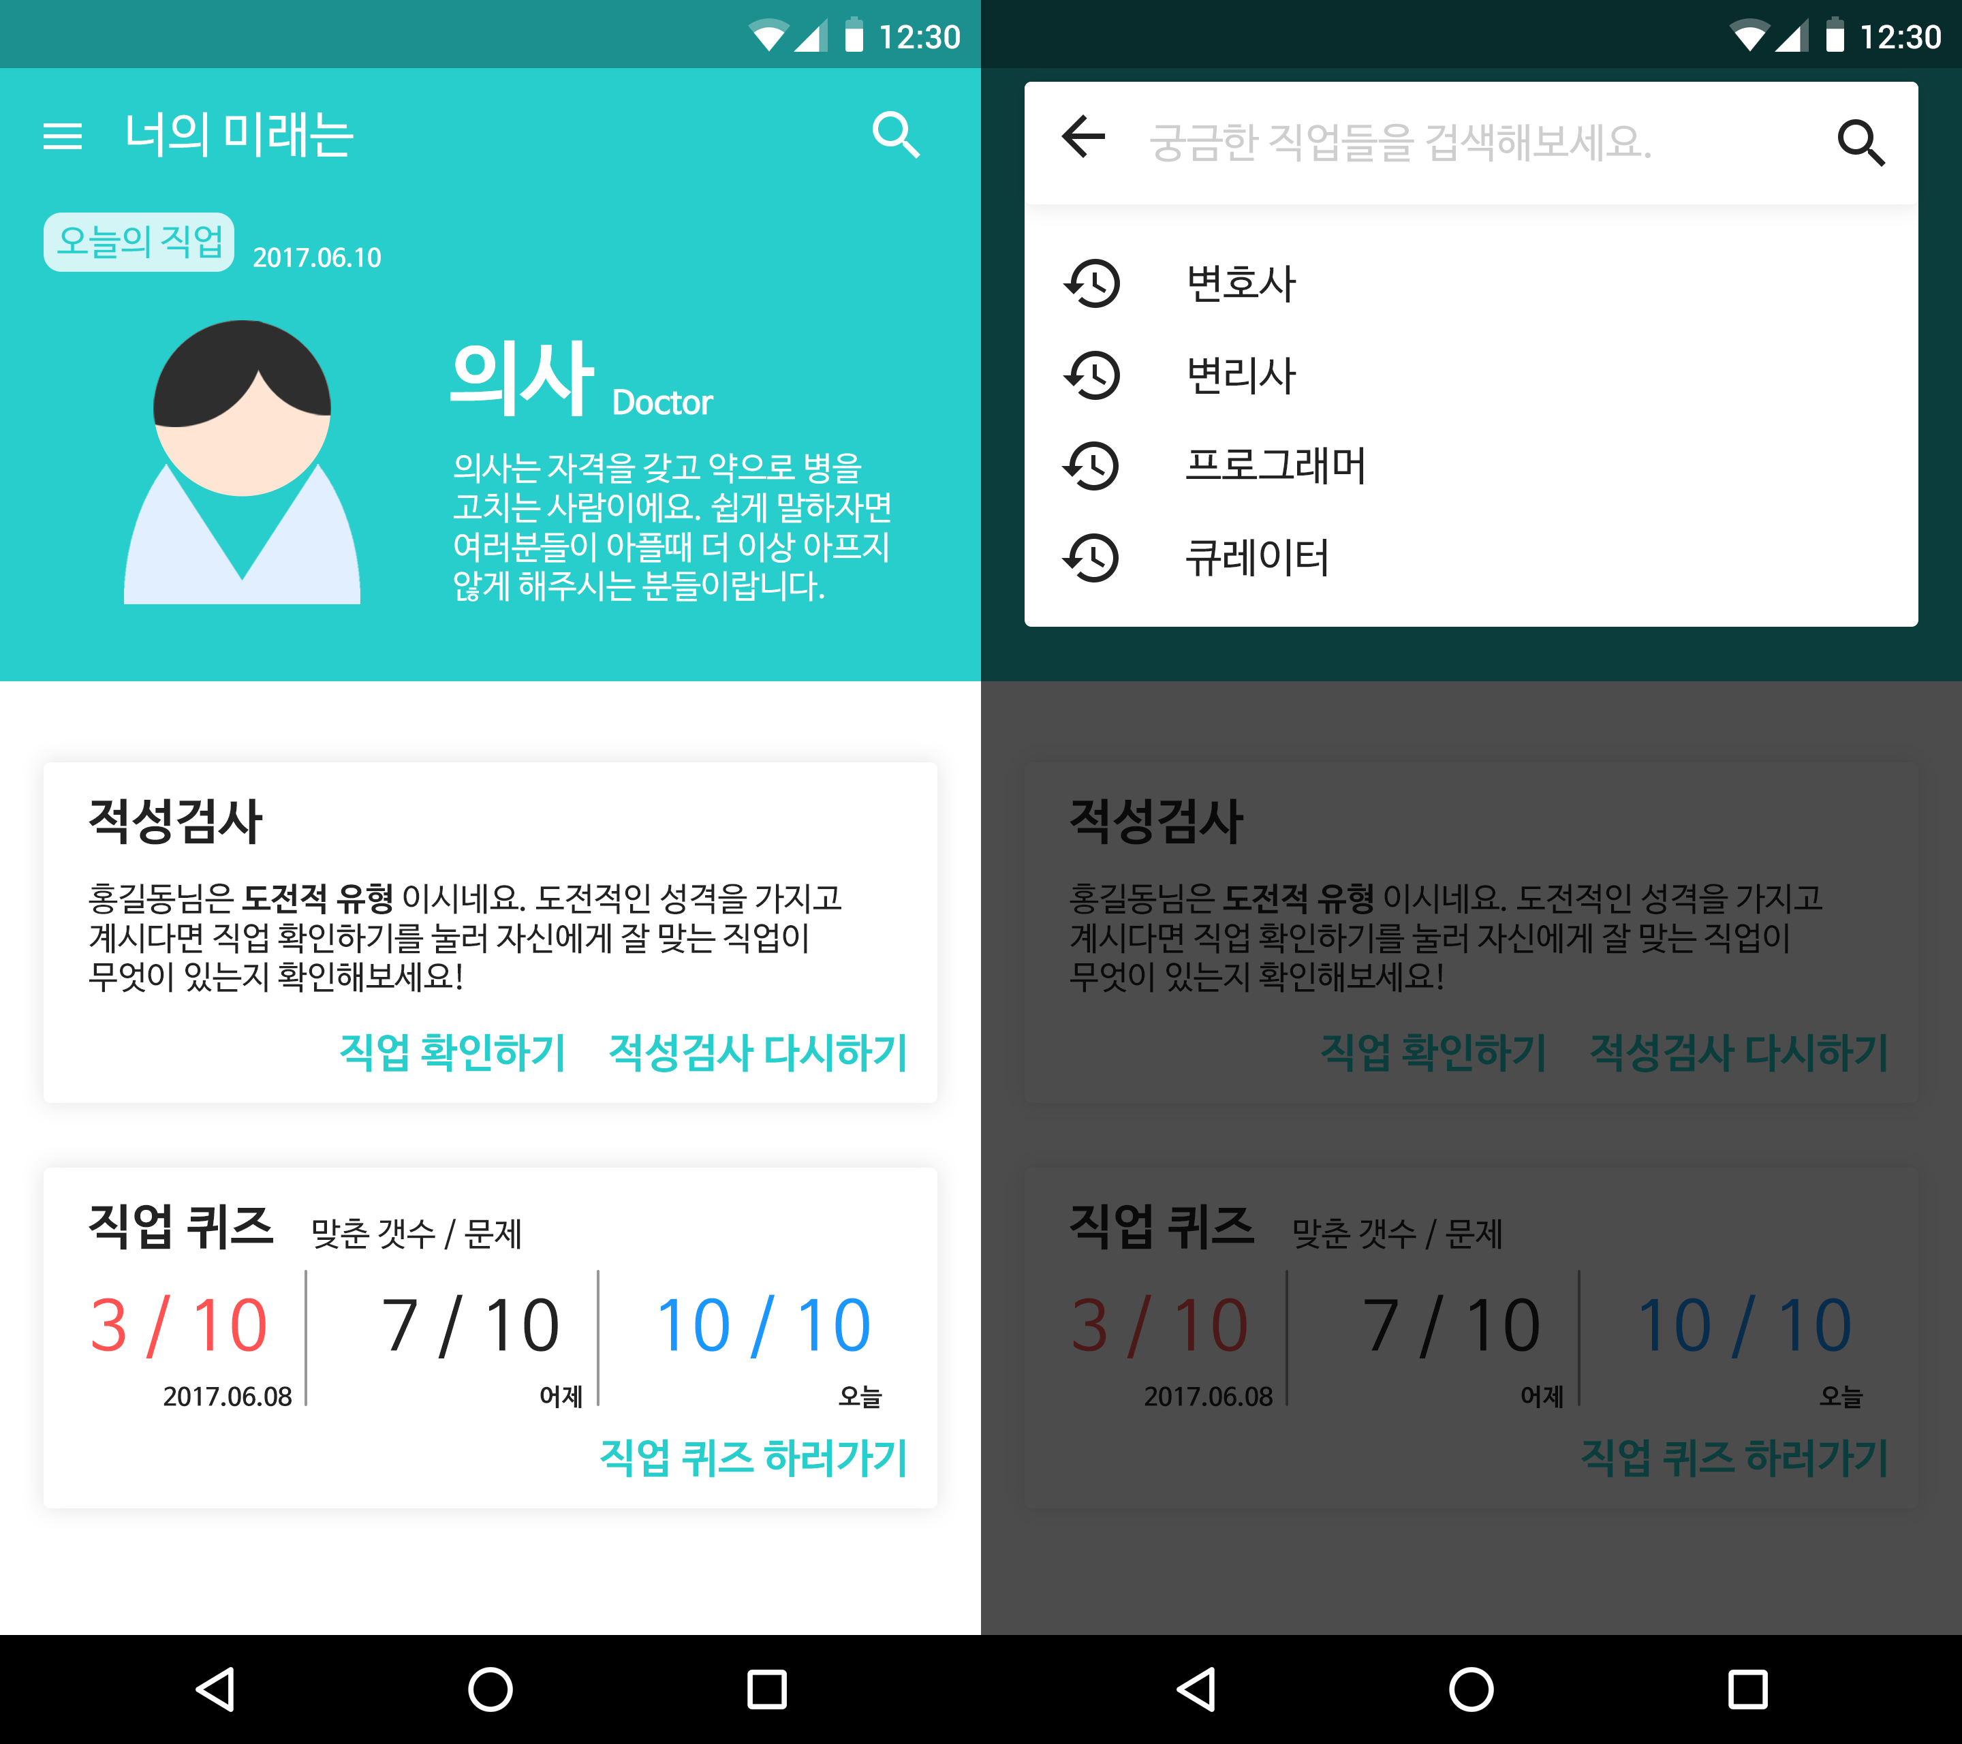
<설명>
앱을 실행하자마자 나오는 메인페이지에서는 매일 랜덤으로 바뀌는 오늘의 직업을 볼 수 있으며 상단의 검색을 통해 궁금한 직업에 대한 것을 앱을 실행하자마자 찾아볼 수 있도록 하였습니다. 또한 적성검사와 직업퀴즈는 진행했던 내용을 한눈에 파악할 수 있도록 보여줌으로써 자신의 기록을 찾는데 어려움이 없도록 하였습니다.
<이미지2> * 추가할 파일이 있을 경우에만 작성해주세요
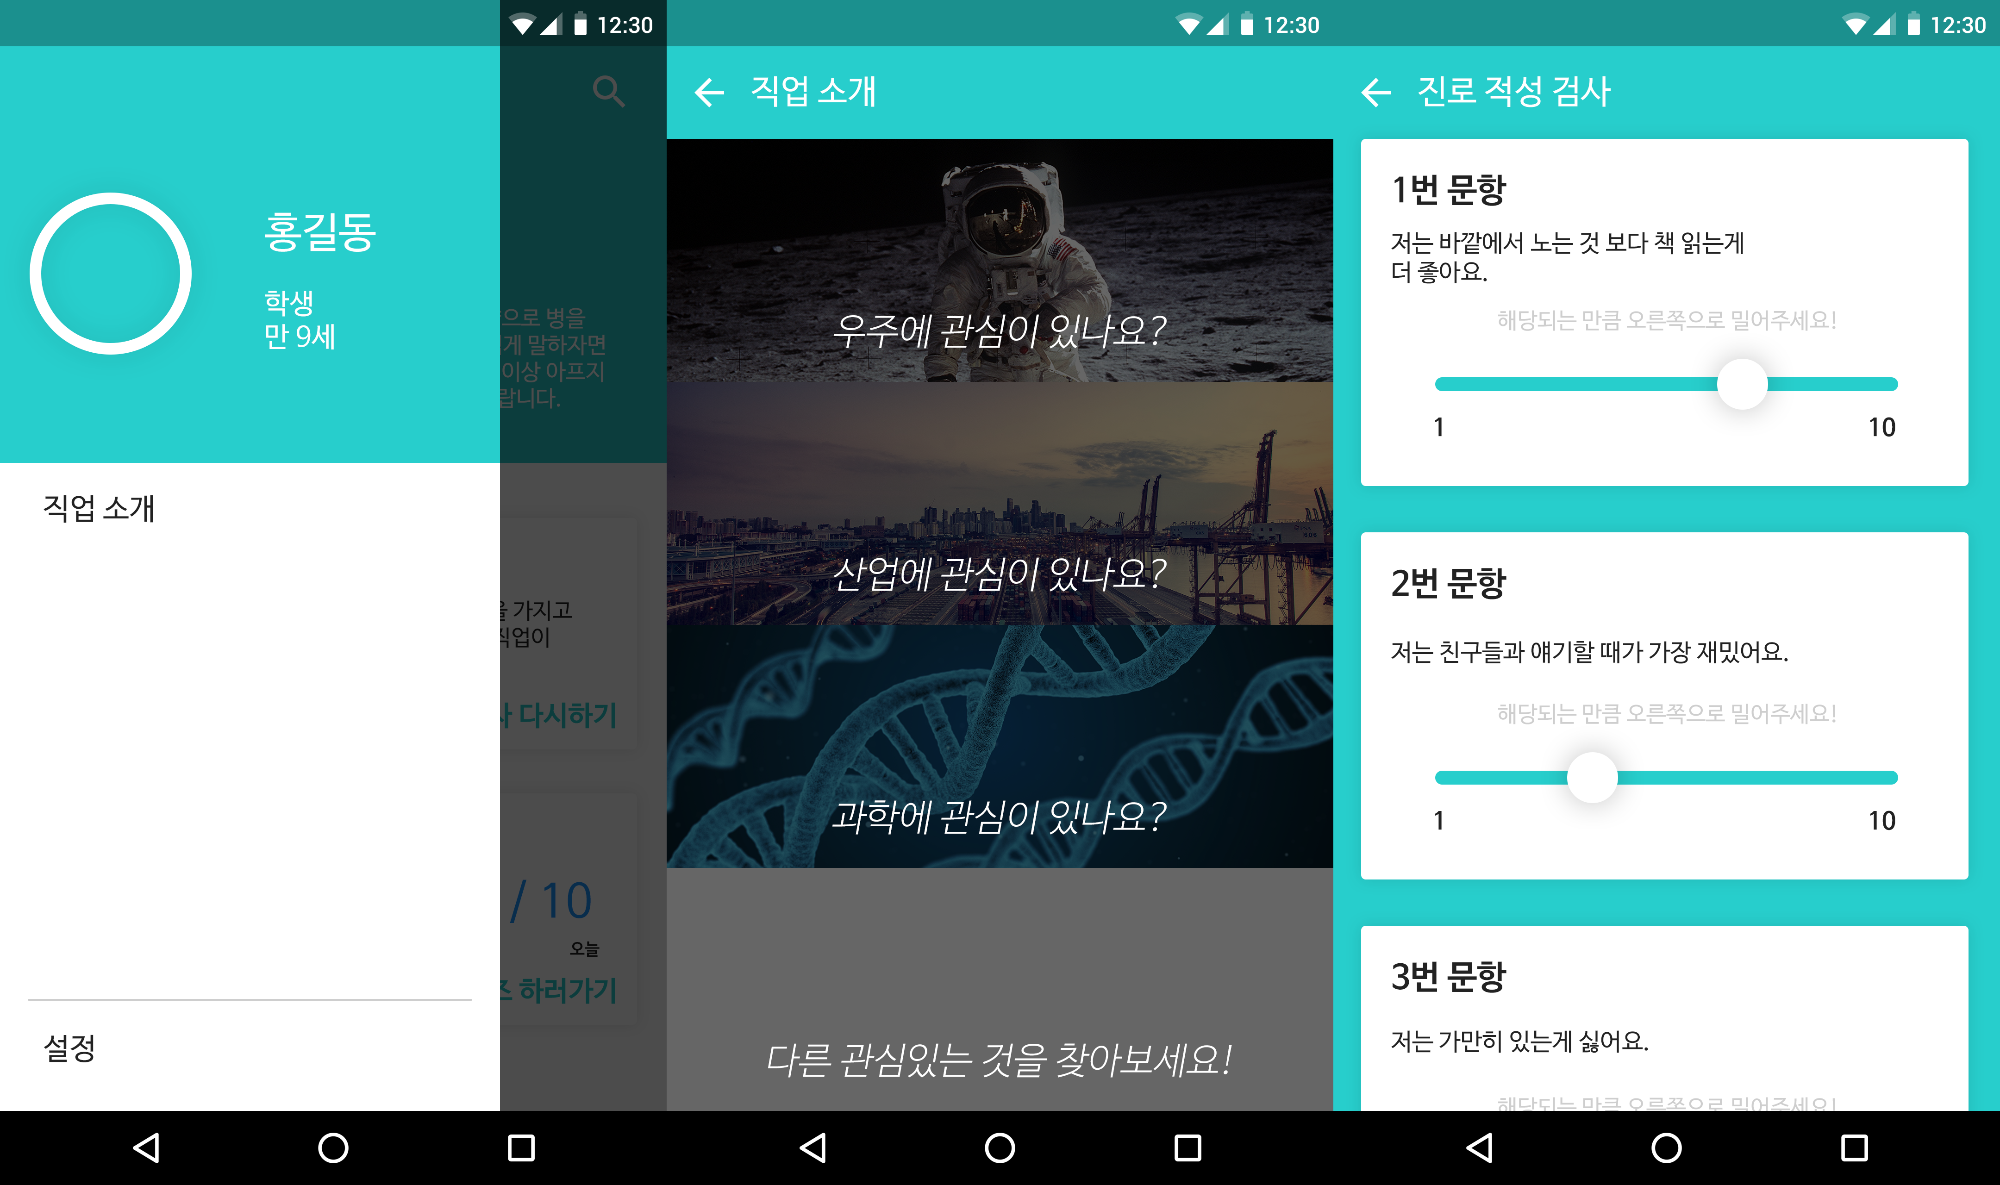
<설명2>
적성검사 페이지 에서는 자신의 적성을 찾는 검사를 여러 문항을 통해 진행할 수 있으며, 어린이들의 수준에 맞춰 간단한 문제와 간단한 응답 방식을 사용하였습니다.
직업 소개에서는 어린이가 관심이 있을만한 카테고리에 들어가 카테고리에 관련된 직업들을 나열해 어린이들이 직업에 대한 정보를 볼 수 있습니다.

각각 왼쪽과 가운데가 직업 소개, 오른쪽이 적성검사 페이지입니다.
<이미지3> * 추가할 파일이 있을 경우에만 작성해주세요
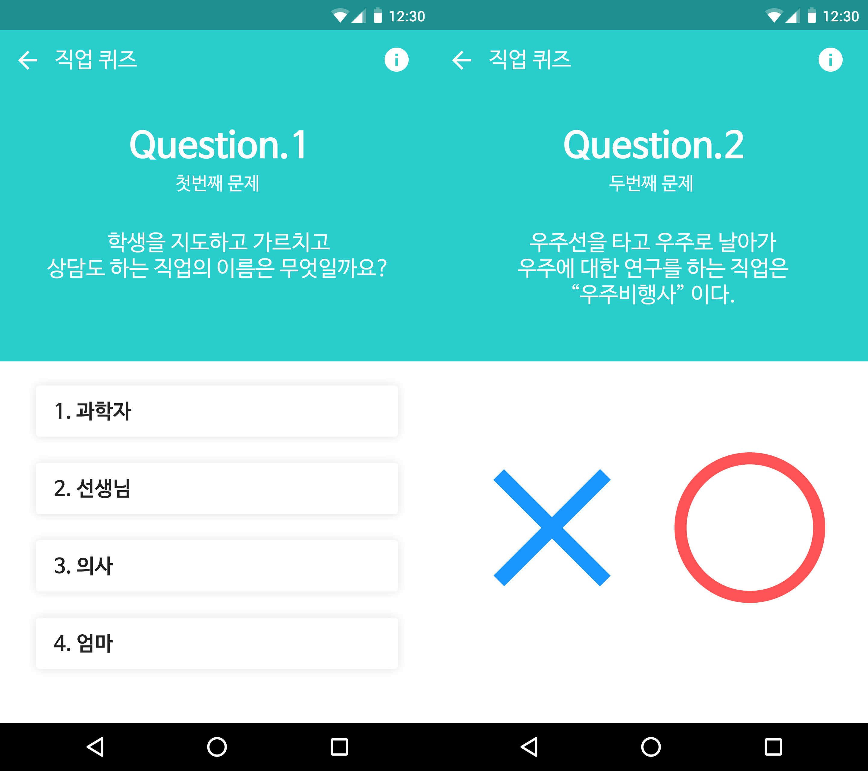
<설명3>
직업퀴즈에선 어린이에게 편리하도록 최대한 직관적이게 UI를 만들었습니다.
문제를 풀기 어려울 경우 우측 상단의 힌트를 볼 수도 있습니다.
좌측이 선택형 퀴즈, 우측이 OX 퀴즈입니다.
4-2. 작품의 주요 기능을 간략하게 소개해봅시다. (세부 메뉴) *필수
(만들어진 표 외에, 기능이 추가로 더 있을 경우 셀을 추가해도 무방합니다.)
1 | <주요기능> |  | 적성검사
1 | <설명>  300자이내/ 띄어쓰기 포함) |  | 적성검사를 통해 자신의 적성에 알맞는 미래에 유망한 직업을 알아내는 기능입니다. 중고등학생의 경우 학교에서 적성검사를 받지만 어린아이들은 받지 않는 경우가 많고, 받더라 하더라도 어려운 말로 되어있어서 어려움을 겪는 경우도 있으며, 지금 어린이들은 제4차 산업혁명 이후에 살아가게 될 것이기 때문에 현재의 적성검사는 별로 의미가 없다고 생각하였습니다. 따라서 어린이들의 눈높이에 맞춘 검사를 진행하고 그 검사 결과에 따른 미래에 유망한 직업을 추천해주게 되었습니다.
2 | <주요기능> |  | 직업 퀴즈게임
2 | <설명>  300자이내/ 띄어쓰기 포함) |  | 직업을 주제로 선택형 문제나 OX 문제를 푸는 게임입니다. 난이도는 어린이들이 어려움을 느끼지 않도록 쉽게 되어있으며. 이 퀴즈를 통해 자신이 몰랐던 새로운 직업에 대해 알아가거나 어린이들의 특성상 직업에 대한 지식을 잘못 알고 있을 수 있으니 잘못된 지식을 고쳐줄 수도 있습니다.
3 | <주요기능> |  | 직업 검색
3 | <설명>  300자이내/ 띄어쓰기 포함) |  | 어린이들은 모르는 직업이 많고 알더라도 불확실하게 알고있는 경우가 많습니다. 따라서 모르거나 알고싶은 직업을 바로 찾아볼 수 있도록, 앱 메인에 검색바를 배치하였습니다. 또한 그 설명이 어렵지 않도록 하여 어린이들이 모르는 직업을 쉽고, 빠르게 찾아 이해할 수 있도록 하였습니다.
4 | <주요기능> |  | 오늘의 직업
4 | <설명>  300자이내/ 띄어쓰기 포함) |  | 하루에 한번씩 메인 상단부분의 “오늘의 직업”을 통하여 랜덤의 직업 정보를 표시합니다. 이로 인해 어린이들이 몰랐던 직업을 알 수 있으며, 직업 퀴즈 게임을 이용하는데 도움을 줄 수 있습니다.
5 | <주요기능> |  | 직업 소개
5 | <설명>  300자이내/ 띄어쓰기 포함) |  | 메인 좌측 메뉴바를 오른쪽으로 드래그 하면 나오는 메뉴에서 “직업 소개”를 터치하면 각 카테고리별로 직업과 그 분야에 대한 미래 직업에 관한 정보를 볼 수 있습니다.
6 | <주요기능>
6 | <설명>  300자이내/ 띄어쓰기 포함)
4-3. 주요 기능에 대한 사용자 시나리오를 순서도로 표현해 봅시다. *필수
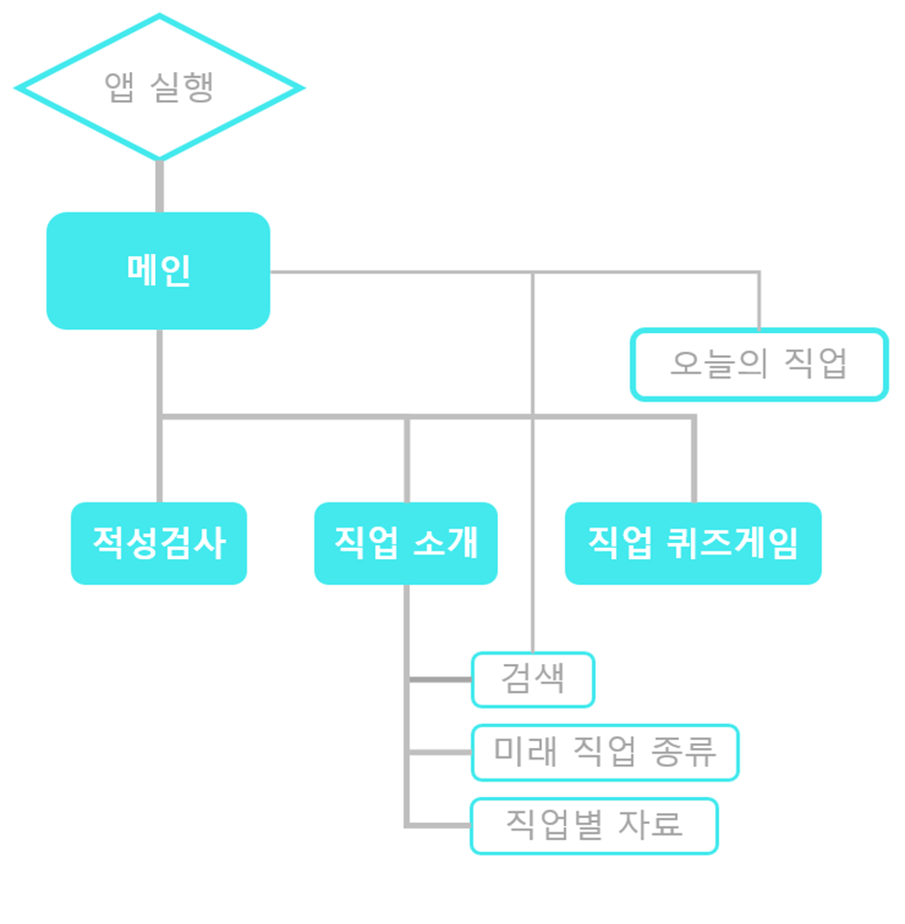
<설명>
먼저 앱을 실행하면 메인페이지가 나타납니다.
메인페이지에서는 적성검사, 직업소개, 직업 퀴즈게임을 할 수 있으며 궁금한 직업을 즉시 검색하는 것이 가능하며, 메인페이지의 좌측 메뉴를 통해 직업소개기능을 이용할 수 있습니다.
적성검사 페이지에선 적성검사를 통해 이용자의 적성에 맞는 미래에 유망한 직업을 추천해주며 직업 퀴즈게임에선 퀴즈를 통해 몰랐던 직업을 알아갈 수 있습니다.
직업 소개페이지에선 미래직업의 종류를 안내해주거나 직업 검색이나 각각의 직업에 대한 설명을 볼 수 있습니다.
5. 해당 작품이 사용자들에게 어떤 효과가 있을까요? (200자 이내/띄어쓰기 포함) *필수
어린이들이 자신에 진로에 대한 관심을 갖기 시작합니다. 자신이 적성을 어릴 적에 발견하여 일찍이 자신의 적성에 관한 공부를 시작하는 어린이가 늘어난다면 나중에 청년이 되어 방황하는 이들이 많이 줄어들 것 입니다. 이로 인해 얻는 개인적, 사회적 이익은 가늠하기 어려울 만큼 클 것입니다.
5-1. 해당 작품의 구상을 주변 사람 2명 이상에게 물어보세요. 그리고 어떤 의견을 주었는지
의견들을 어떻게 반영했는지 작성해 주세요. (300자 이내 / 띄어쓰기 포함) *필수
(만들어진 표 외에, 기능이 추가로 더 있을 경우 셀을 추가해도 무방합니다.)
1 |  | 대상자 |  | 친구1
 |  | 의견 |  | 어린이들이 풀기엔 어려운 직업 문제가 있는 것 같아요. 힌트가 있으면 좋을 듯 하네요.
 |  | 반영 내용 |  | 직업 퀴즈에 힌트 기능 추가
2 |  | 대상자 |  | 친구2
 |  | 의견 |  | 전 IT쪽 진로를 희망하다 보니 그쪽 분야에 관련된 직업만 체계적으로 볼 수 있었으면 좋겠어요.
 |  | 반영 내용 |  | 분야별 직업 분류로 직업을 체계화함
6. 팀 내 개인별 또는 공통 역할을 작성해주세요. (본 항목은 심사에 반영되지 않습니다.) *필수
공통
역할 |  |  | 기획 및 정보 수집
할 일  (300자 이내 / 띄어쓰기 포함) |  |  | 기획 및 정보 수집
(팀장 이름) 오연호
역할 |  |  | 개발 및 PM
할 일  (300자 이내 / 띄어쓰기 포함) |  |  | 앱 개발 및 총괄  서버 개발
(팀원1 이름)김진원
역할 |  |  | 디자인
할 일  (300자 이내 / 띄어쓰기 포함) |  |  | 앱 디자인 총괄  홍보 영상 제작
(팀원2 이름)이민용
역할 |  |  | 안드로이드 개발
할 일  (300자 이내 / 띄어쓰기 포함) |  |  | 안드로이드 앱 개발
7. 월별 팀 계획서를 작성해주세요. (주요활동, 체크포인트 200자 이내/ 띄어쓰기 포함) *필수
7월
주요활동 |  |  | 주소창 회원가입, 앱 기획 및 앱 디자인, 예선 선별 확인, 직업 관련 정보 수집 및 분석, 예선 접수
체크포인트 |  |  | 앱 기획 및 앱 디자인, 예선 접수
8월
주요활동 |  |  | 부트캠프 참여, 앱 개발 시작, 소프트웨어 테스트, 다른 팀 소프트웨어 분석
체크포인트 |  |  | 부트캠프 참여, 앱 개발 시작
9월
주요활동 |  |  | 앱 완성 및 최종 출품작 검증, 멘토들의 의견 적극 수렴, 프로그램 완성 및 피드백, 홍보 영상 제작
체크포인트 |  |  | 앱 완성 및 최종 출품작 검증, 멘토들의 의견 적극 수렴
10월
주요활동 |  |  | 본선 심사 참가, 포트폴리오 정리
체크포인트 |  |  | 본선 심사 참가, 포트폴리오 정리

Step 4.
1. 2017 삼성전자 주니어 소프트웨어 창작대회를 어떻게 알게 되었나요? (중복체크 가능)
(아래 빈칸에 적어주세요) *필수
1. 선생님 추천 |  | 6. 블로그
2. 친구 추천 |  | 7. 포스터, 리플렛
3. 가족 추천 |  | 8. 카카오 스토리
4. 페이스북 |  | 9. 커뮤니티
5. 대회설명회 |  | -
체크 (숫자 기재) | 1, 4, 7
2. 사용할 프로그래밍 언어를 선택해주세요. *필수
1. 스크래치 |  | 7. 러플
2. 앱인벤터 |  | 8. 자바스크립트
3. 엔트리 |  | 9. ASP
4. C/C++ |  | 10. PMP
5. 자바 |  | 11. 기타
6. 비주얼베이직 |  | -
체크 (숫자 기재) | 5
3. 사용할 피지컬 컴퓨팅 도구를 선택해주세요. *필수
1. 해당없음 |  | 5. 메이킹 보드
2. 아두이노 |  | 6. 라즈베리 파이
3. 로봇키트 |  | 7. 기타
4. 센서키트
체크 (숫자 기재) | 1
4. 프로젝트 참여 경험이나 소프트웨어 제작 경험, 그리고 관련 대회에 참여 했거나 수상한 적
이 있나요? (본 항목은 심사에 반영되지 않습니다. 300자 이내/띄어쓰기 포함) *필수
제 12회 AppJam에 참가하였지만 아쉽게도 수상명단에 들진 못했습니다.
2017년 STAC에 참가하여 예선에 통과했습니다.
5. 위와 같은 경험을 통해서 무엇을 배웠고 어려운 점은 무엇이었나요? 그리고 그것을 어떻게
해결했나요? 자유롭게 자신의 경험을 이야기해 주세요.
(팀일 경우 경험이 있는 모든 팀원의 경험을 작성해주세요. 300자 이내/띄어쓰기 포함) *필수
위의 대회를 몇번 참가해보니 여러명이 한 팀으로 모여 진행하는 프로젝트이기 때문에 의견조율이 잘 되지 않는 문제가 있었습니다. 이러한 문제는 역할별로 더 세분화하여 할 일을 정하고, 서로 양보하는 자세에 적극 임하여 해결했습니다.

